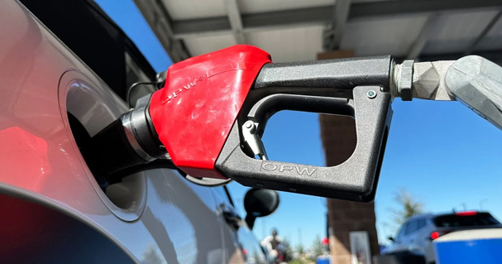
З 1 липня 2026 року

на українських АЗС діють нові правила продажу бензину

У пальному обов'язково має міститися понад 7% біоетанолу, а водії отримають більше інформації про склад бензину безпосередньо під час заправки. Зокрема, зміниться маркування автомобільного пального. Йдеться про продовження переходу України на європейські стандарти пального. Крім того, вимоги щодо інформації про вміст біокомпонентів у бензині передбачені Законом України «Про захист прав споживачів».

Що зміниться для водіїв
На паливороздавальних колонках, інформаційних табло та стендах АЗС мають бути вказані не лише марка та вид пального, а й вміст біокомпонентів. Також ця інформація повинна бути доступною в куточку споживача та інших місцях, де клієнт може ознайомитися з характеристиками товару перед покупкою.
Фактично водії зможуть перевірити, який саме бензин заливають у бак та яку частку біоетанолу він містить. Крім того, відповідна інформація має відображатися у документах на пальне та дозволяти однозначно ідентифікувати продукт.

Що означають позначки E5 та E10
Разом із переходом на нові стандарти українці дедалі частіше бачитимуть на АЗС європейське маркування пального. Найпоширенішими стануть:
- E5 – бензин із вмістом до 5% біоетанолу;
- E10 – бензин із вмістом до 10% біоетанолу;
- B7 – дизельне пальне з часткою біодизеля до 7%.
На відміну від звичних позначень А-92 або А-95, які показують лише октанове число, нова система додатково інформує про вміст біокомпонентів.

Навіщо в бензин додають біоетанол
Біоетанол – це спирт, який виробляють переважно з рослинної сировини, зокрема кукурудзи. Його використання дозволяє скоротити викиди шкідливих речовин та частково заміщати імпортні нафтопродукти українською сировиною. Саме тому бензини E5 та E10 вже давно є стандартом у країнах Євросоюзу, а Україна поступово гармонізує свої правила з європейськими.

Що робити, якщо на АЗС немає інформації про склад бензину
Закон України «Про захист прав споживачів» гарантує покупцю право отримувати необхідну, достовірну та своєчасну інформацію про товар до моменту його придбання. Якщо інформація про вміст біокомпонентів відсутня або не відповідає фактичному складу пального, споживач має право звернутися зі скаргою до Держпродспоживслужби.
За порушення вимог щодо інформування покупців законодавство передбачає фінансову та адміністративну відповідальність для продавців. Найсерйозніша санкція передбачена пунктом 7 ч. 1 ст. 23 Закону України «Про захист прав споживачів». Так, за ненадання покупцю необхідної, доступної, достовірної та своєчасної інформації про товар контролюючі органи можуть накласти штраф у розмірі 30% вартості партії товару, отриманої для реалізації, але не менше ніж п'ять неоподатковуваних мінімумів доходів громадян, тобто не менше 85 грн.
Крім того, ст. 156-1 Кодексу України про адміністративні правопорушення передбачає окремі штрафи. За відмову надати споживачу інформацію про товар можуть оштрафувати на суму від 17 до 170 грн.
Якщо ж покупцю надали недостовірну інформацію про продукцію, штраф становить від 170 до 850 грн. У разі якщо продавець не виправить недостовірну інформацію або повторно протягом року порушить вимоги законодавства, розмір штрафу зростає до 850 – 3400 грн.

